XRF测试单
姓名： 单位： 联系方式：
样品名称___________ 订单号__________
注意事项：
1，样品是否可回收请联系经理确认！
2，粉末样品需要至少2g；
3，样品在测试之前尽量干燥；
4，含碳元素含量超过10%的样品，请先将样品烧成灰，再测试；
5，如因样品量过少或粘度低，硬度高等原因导致测试时必须用硼酸压片需另行支付压样成本费；
6，由于受XRF光管Rh靶的影响，如若测试含Rh、Ru、In、Pd这类元素需提前说明。
7，非粉末样品等特殊需求，有任何问题，请联系相关负责老师或拨打客服热线。
默认采用压片法测试，如果需要熔片法，请联系相关负责老师或拨打客服热线。
实验具体信息
样品数量
样品化学组成
样品状态
是否需要研磨
测试模式 | £氧化物 £单质 £氧化物+单质
碳含量是否超过10%
样品是否要回收
超出10%的样品可能无法直接压片测试，需把样品烧成灰，测试灰分
制样指的是研磨，颗粒较大的样品才需要制样，自己已经研磨成粉末，在200目以下的，就不需要制样了测试方法
压片法：简单、快速、节省；熔片法：制样精密度好；均匀性好，样品要求高；以下样品不可用熔片法测试：Pb 、Bi、Sb、Sn、Ag、Hg 的化合物、硫化物、磷和砷的化合物、卤素和能析出卤素的物质、碱金属氧化物、氢氧化物、硝酸盐、亚硝酸盐、氰化物、氧化钡等含有腐蚀坩埚的物质，若隐瞒样品成分造成仪器损伤，需您承担责任。直接微区测试：运用仪器SPECTRO MIDEX，主要有用于定性分析。默认采用压片法测试，如果需要熔片法，请联系工作人员
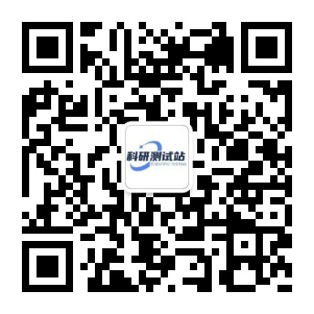
更多优惠，请关注公众号
提供各类材料测试，提供论文润色绘图翻译、材料生物合成设计实验、谱图成分分析、理论模拟计算、计量校准、无损检测、环境检测等服务，提供实验试剂、实验仪器与耗材等渠道。本平台由高校老师及企业联合打造，具有专业硕博团队，为广大科研工作者提供交流平台，分享科研资讯、科研软件、就业指导等信息

